Anadia – Reporte inicial

Introducción General
El municipio de Anadia tenía, en 2011, una población residente de 29150 personas. Con un total de 216,6 km² distribuidos en 10 freguesias (parish), Anadia tiene 134,58 hab/km². Se lozaliza en la Beira Litoral, en Centro de Portugal, en el Bajo Vouga y en la sub-región de Bairrada, pertenece al distrito de Aveiro. Al norte hace frontera con los municipios de Águeda y Oliveira do Bairro, al Sur con el municipio de Mealhada, al oeste con Cantanhede y al Este con Mortágua.
Los rendimientos brutos por habitante en el municipio desde 2015 hasta 2018 se presenta en la siguiente tabla, comparándolos con los mismos valores para Portugal:
Localización Geográfica | Rendimiento bruto declarado por habitante (€); Anual
 | 2018 | 2017 | 2016 | 2015
Portugal | 9280 | 8773 | 8347 | 7956
Anadia | 8403 | 7841 | 7438 | 7131

Características Biofísicas
Las normales climatericas, medidas a 45m arriba del nivel del mar, se presentan a continuación:
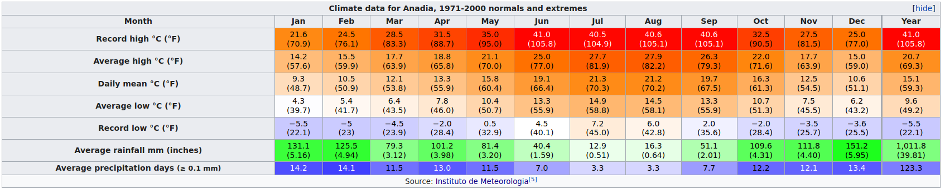
El municipio tiene un clima típicamente atlántico, con inviernos amenos y veranos moderados, aún que la humedad sea elevada durante todo el año.
Los suelos son en su mayoría argilo-calcarios y arenosos.
En el pasado hubo minería de hierro y manganeso pero hoy día no se hace ninguna extracción mineral.
Infraestructura
El municipio no tiene producción de energía eléctrica propia, siendo todo obtenido desde afuera, con excepción de algunos pequeños paneles fotovoltaicos.
Una gran parte de los terrenos del municipio se dividen entre área agrícola, área de producción de vino y área forestal.
En 2009, esta era el área en uso (ha), con diferentes tipos de uso:
área of agricultural holdings (ha) by Geographic localization (NUTS - 2013), Type of land use and Utilised agricultural área classes; Decennial
Tipo de uso de la tierra
Total | área agrícola usada | área florestal | área agrícola inutilizada | Otros terrenos
6602 | 3446 | 2928 | 122 | 106

La red de tranporte es basica ya que no hay mucha gente que utilice los mismos. Hay un colectivo que hace diferentes trayectos en diferentes días.
Anadia es uno de los dos únicos municipios de Portugal que no ha privatizado el servicio de abastecimiento de agua público, debido a las reservas que posee. Tiene también una estación de tratamiento de aguas residuales que sirve a todo la municipalidad.
Aunque poco industrializada, Anadia tiene una importante industria de vinos y espumantes (champagne) ya que está integrada en la sub-región de Bairrada. La parte de serranía está plantada por eucaliptos en su mayoría.
De las pocas plantas industriales, se destacan Pavigres (pavimentos) y Sanitana (sanitarios). El turismo deportivo es lo más importante ya que la construcción del Velódromo Nacional ha impulsionado mayoritariamente el turismo de ciclismo. (con una primera búsqueda, no hay muchos datos sobre cantidad de gente que llega ni el volumen de negocios de las industrias).
Los RSU así cómo los reciclables son manejados por la empresa ERSUC que tiene dos vertederos en Aveiro y Coimbra, y cuenta con plantas de valorización de residuos en estas ciudades también. En el municipio de Anadia, se recogieron 8511,3 t de RSU en 2016 y 946,3 t de reciclables.

Stocks y flujos
Consumo energético (kWh annual) en 2018, por sector de actividad:
Total | Domestico | No domestico | Industria | Agricultura | Iluminación pública | Iluminación interior de edificios publicos | Otros
142975905 | 35757463 | 19009555 | 72299286 | 3930276 | 4941986 | 6359398 | 677941

Existe información de la producción agrícola al nivel de las freguesías (parish), así como de miel, el número de animales. A un nivel macro (regional) hay datos de ton/ha de las principales cosechas. También hay datos de producción de vino en la región.
Hay datos de consumo de energía fósiles, discriminados por fuente y por actividad económica.
En 2009, el consumo de água por habitante fue de 109 m³ .
Los datos de emisiones existen para todo el país, por industria y por área agrícola utilizada, por ejemplo.

Actores importantes
La municipalidad de Anadia – Câmara Municipal de Anadia – es el más importante organo de decisión de la ciudad, ya que engloba todos los departamientos de decisión (Ambiental, Urbano, etc.).
Además de las industrias mencionadas, hay algunas más que se destacan:
- destileria Levira
- Todas las bodegas del municipio, alrededor de 30
- CMS Helmets
Hay una Escuela de Vinicultura que tiene hace más de 100 años un importante papel en la formación de base (ensino secundario) de algunos jóvenes.
Algunos restaurantes que reciben una gran cantidad de gente debido al plato típico de la región, conocido en todo el país, que es el lechón.

https://www.cm-anadia.pt/pages/525
https://www.ine.pt/xportal/xmain?xpid=INE&xpgid=ine_indicadores&indOcorrCod=0009759&contexto=bd&selTab=tab2
https://en.wikipedia.org/wiki/Anadia,_Portugal#Climate
https://www.ine.pt/xportal/xmain?xpid=INE&xpgid=ine_indicadores&indOcorrCod=0009731&contexto=bd&selTab=tab2
https://www.cm-anadia.pt/pages/726
https://www.ine.pt/xportal/xmain?xpid=INE&xpgid=ine_indicadores&indOcorrCod=0008222&contexto=bd&selTab=tab2
https://www.ine.pt/xportal/xmain?xpid=INE&xpgid=ine_indicadores&indOcorrCod=0001877&contexto=bd&selTab=tab2

